Nowy obowiązek od lipca. Trzeba będzie zarejestrować kotły, piece i kominki
Z początkiem lipca wchodzi nowy obowiązek dla każdego, kto posiada nieruchomość lub nią zarządza. Trzeba będzie zgłaszać źródła ogrzewania do Centralnej Ewidencji Emisyjności Budynków. Kto tego nie zrobi, naraża się na kary finansowe.
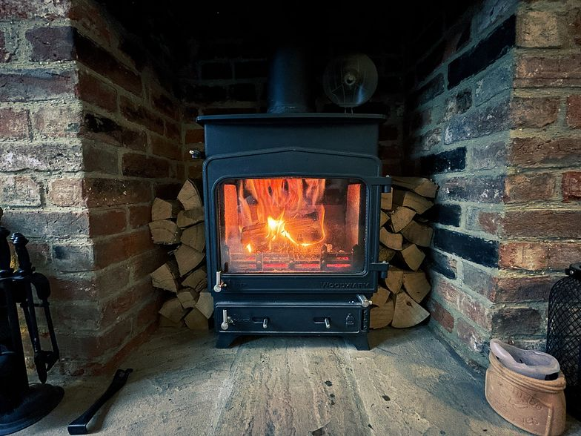
Zgłosić trzeba będzie każdy piec czy kocioł (unsplash, Matt Seymour)

Nowy obowiązek ma w założeniu pomóc lepiej walczyć ze smogiem. Rejestrować trzeba będzie wszystkie źródła ogrzewania.
Główny Urząd Nadzoru Budowlanego zapewnia, że najłatwiej będzie można zarejestrować źródło ogrzewania przez internet - choć dokument będzie można wysłać też listownie lub złożyć w urzędzie.
Co trzeba będzie zgłaszać do Centralnej Ewidencji Emisyjności Budynków? Na przykład kocioł gazowy, kominek, sieć ciepłowniczą, piec kaflowy, pompę ciepła, ale i instalację fotowoltaiczną. Urzędnicy podkreślają, że zarejestrować trzeba będzie nawet kominek w ogródku działkowym - nawet jeśli używany jest raptem kilka razy w roku.

Nie trzeba będzie jednak zgłaszać przenośnych grzejników elektrycznych czy farelek. Z obowiązku zwolnione zostały też m.in. klimatyzatory - nawet jeśli mają funkcję grzania.
Ile czasu będzie miał właściciel nieruchomości na zgłoszenie źródła ogrzewania Centralnej Ewidencji Emisyjności Budynków? Jeśli nieruchomość powstała przed 1 lipca 2021 r., będzie miał na to 12 miesięcy. W sytuacji gdy jednak budynek został oddany do użytku po tej dacie, na zgłoszenie będzie tylko 14 dni.
Za brak zgłoszenia grozi grzywna. Ile może wynieść? Zgodnie z kodeksem wykroczeń od 20 do nawet 5 tys. zł.
Jak przekonuje Główny Urząd Nadzoru Budowlanego, nowa baza "będzie istotnym narzędziem wspierającym wymianę pieców, tak zwanych kopciuchów". A cały projekt ma pomóc w walce ze smogiem.

